**HDP na obyvatele (PPS) v % průměru EU**

Ze stránek Eurostatu stáhnout NUTS2 (do Google zadat Eurostat Geodata, klinout na NUTS

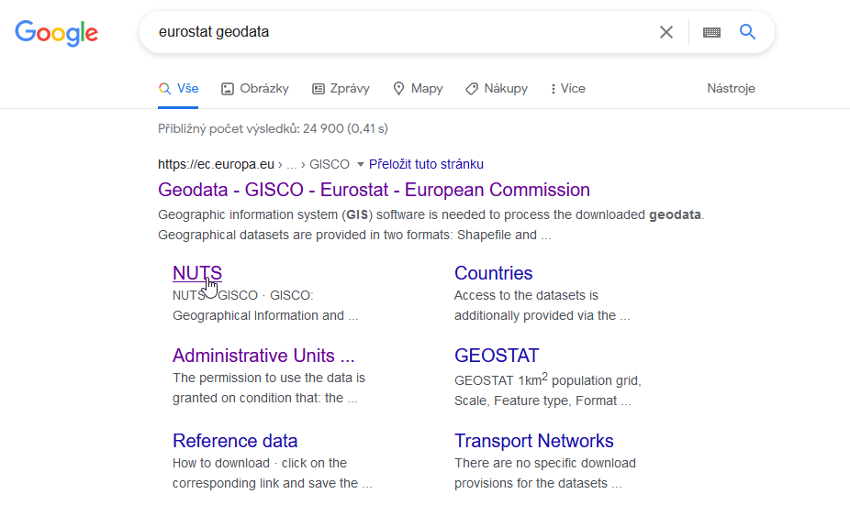

Stáhnout NUTS 2021 ve formátu SHP v měřítku 1:20 Mil (může být i 1:10 mil.)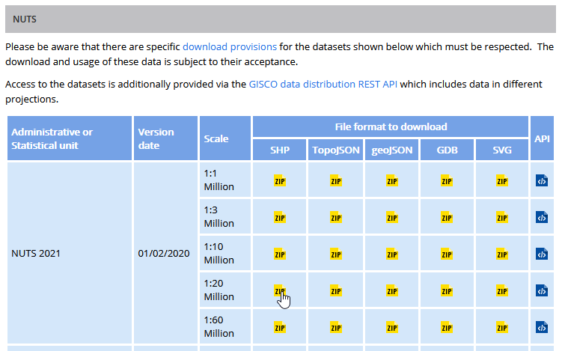

Rozbalit archiv a v něm rozbalit další archiv

**NUTS_RG_20M_2021_3857_LEVL_2**

RG = polygony

3857 = zobrazení WGS_1984_Web_Mercator

LEVL_2 = NUTS2

**Data:**

**Browse statistics – Regions and cities – Regions (vpravo dole) – Main tables -**

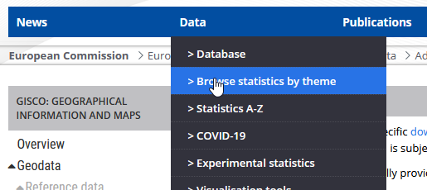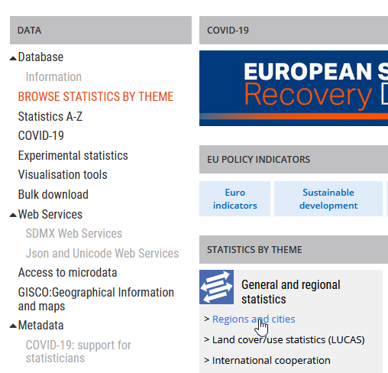

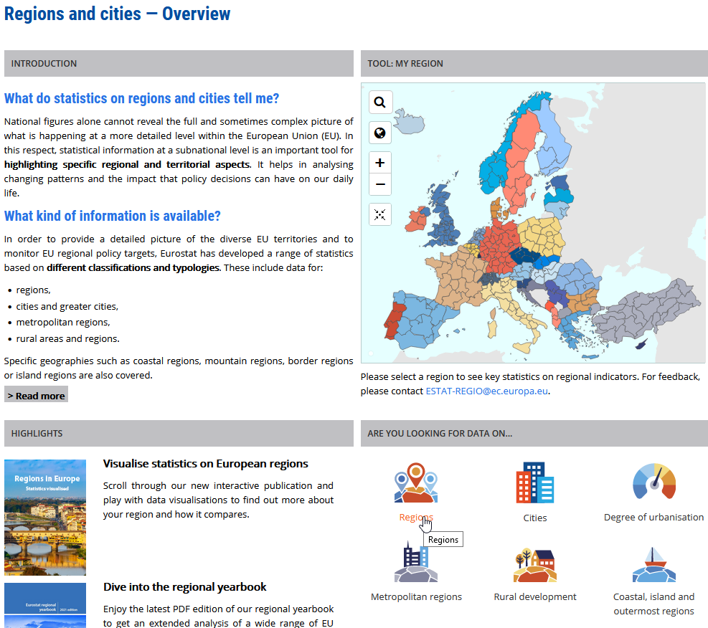

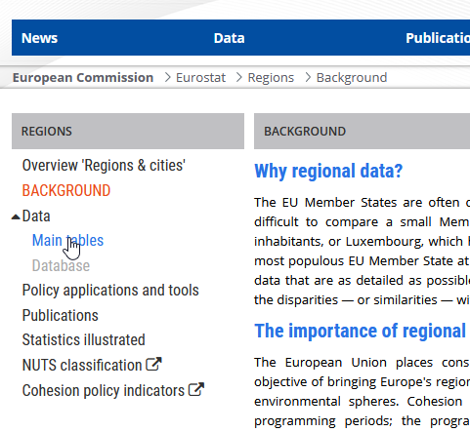

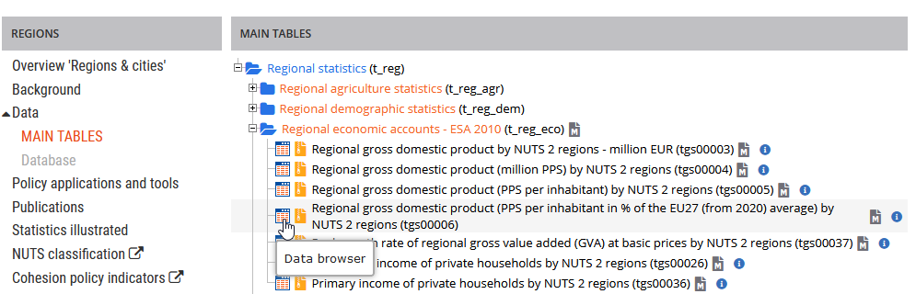

Na kartě Selection v roletě Time se dají vybrat roky

Na kartě Format zakliknout Codes nad Labels – aby v souboru byly kódy NUTS, přes které se to připojí

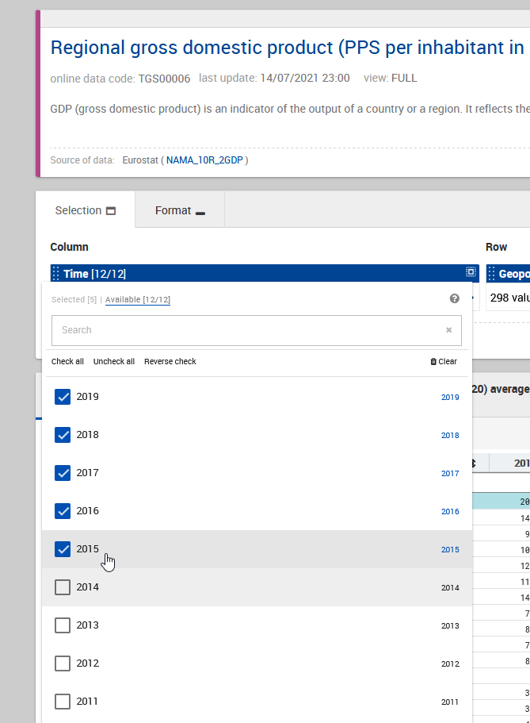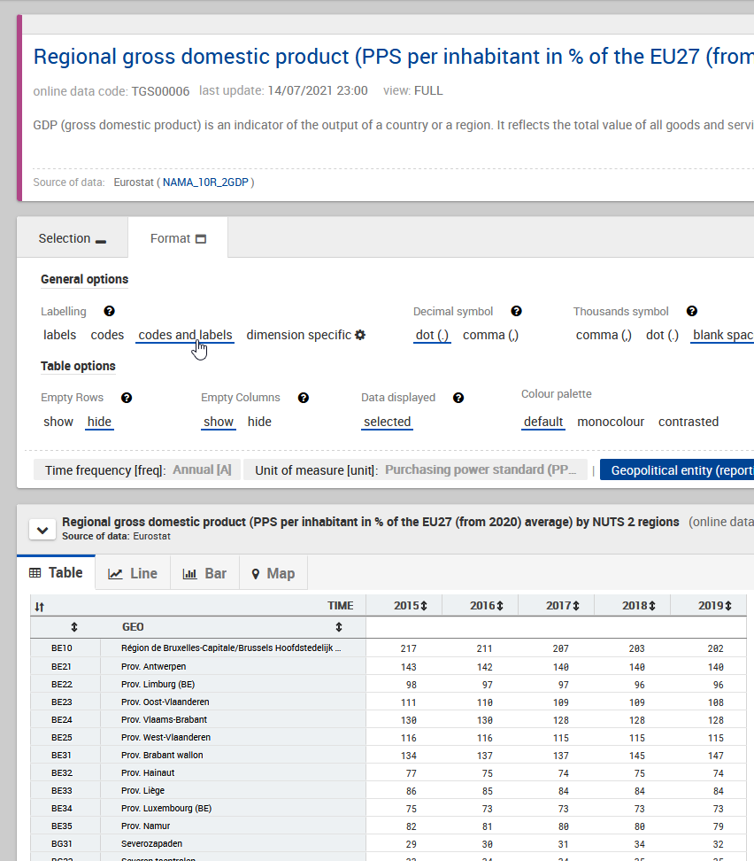

Vpravo nahoře pak download jako Excel

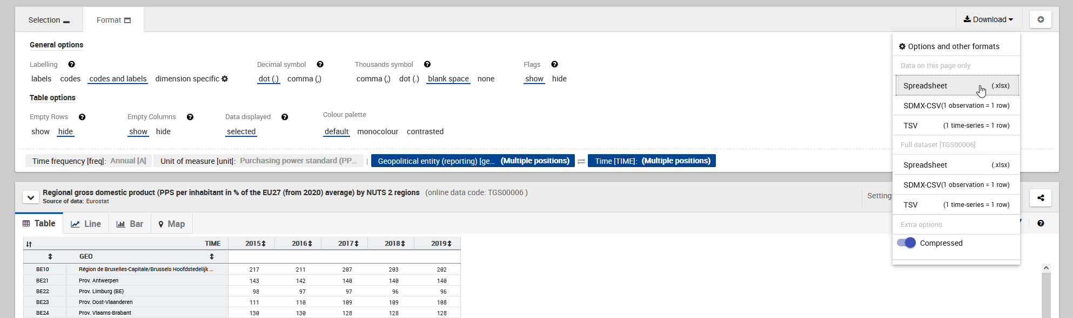

V souboru je pak potřeba upravit záhlaví, aby zůstala jen data **a uložit jako starší Excel – pouze .xls**

**(jinak se to v učebně pepropojí)**

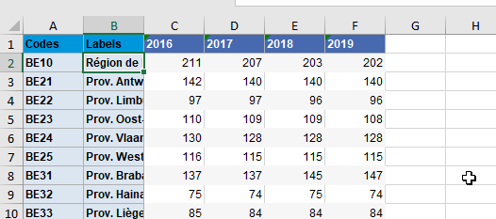

Analogicky tabulku s HDP v Eurech – absolutní hodnoty

Podívat se data

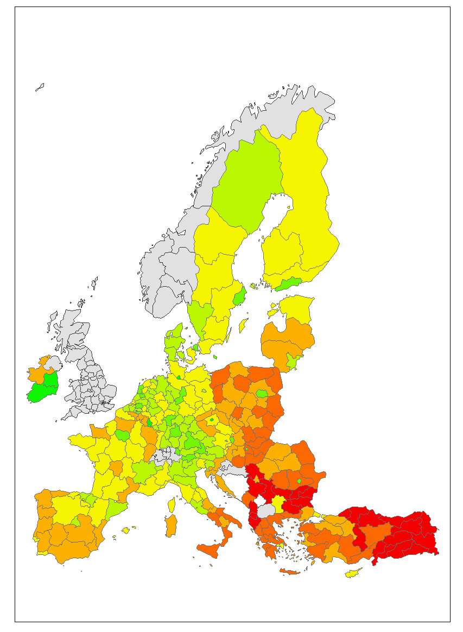

Vytvořit mapu za regiony NUTS2 zemí V4

Vrstva- Layer Properties, karta Definition Query… CNTR_CODE IN (naklikat kódy jednotlivých zemí….

(už jsme to dělali)

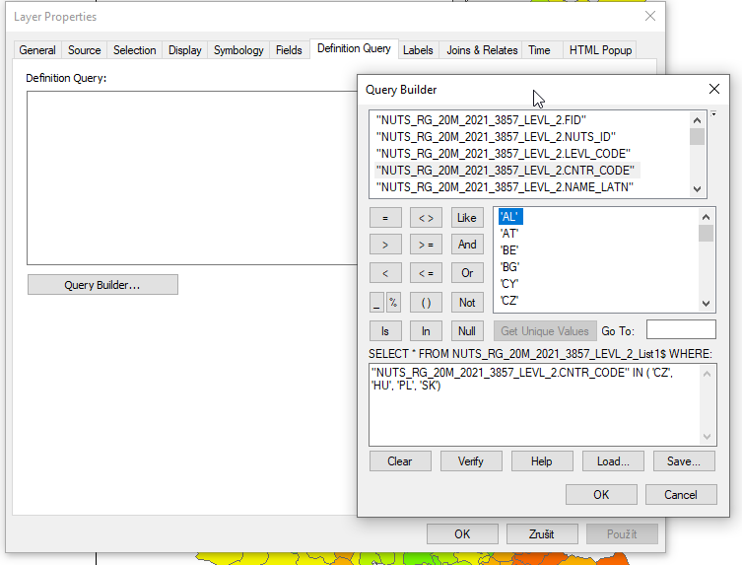

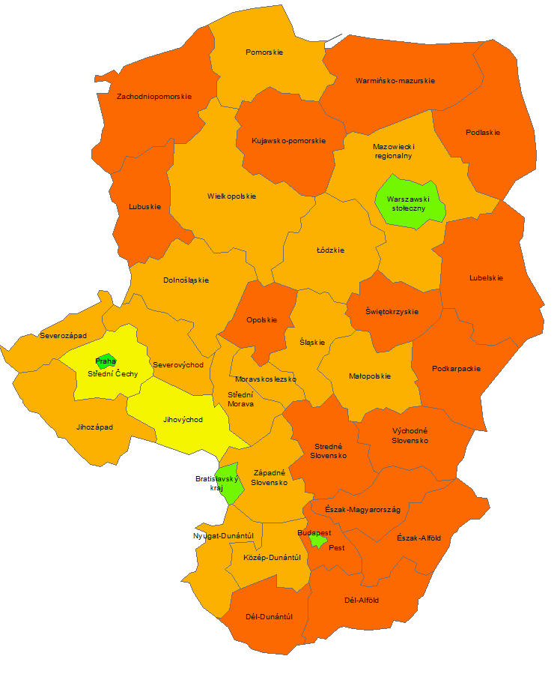

Přes Geoprocessing a Dissolve z vrstvy získají hranice států V4

Dissolve Field = CNTR_CODE

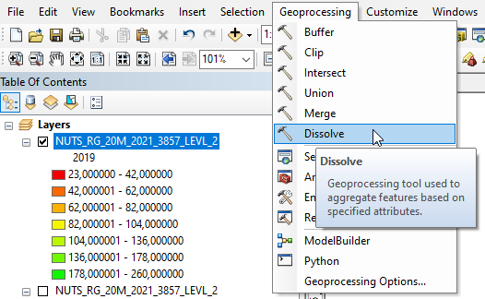 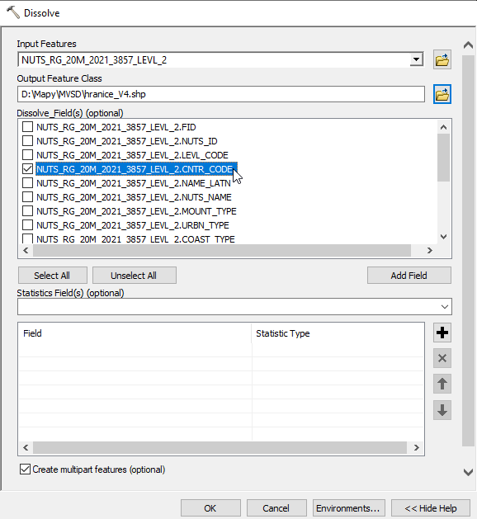

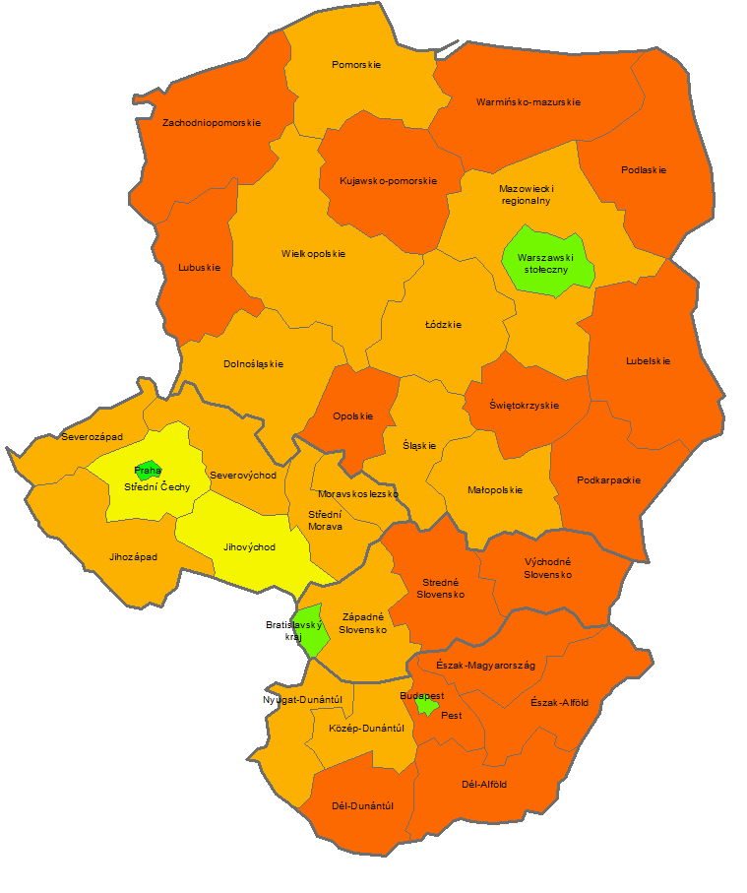

Vložit popisky a všechno, co má mít mapa – název měřítko, zdroj dat atd atd.

Export jako png a Odevzdat do Odevzdávárny

Vrstvu zkopírovat a připojit k ní data o HDP v Eurech a zkusit znázornit kruhovýmy značkami jako Graduated symbols – aspoň 5 kategorií (nemusí odevzdávat)

**Zázemí měst ČR s 90 tis. a více obyvateli**

Z ArcČR 500 (v3.3.) si přidat vrstvy Obce body a polygony (mají to na disku, pracujeme s tím), k tomu ještě kraje polygony.

Select by Attributes z vrstvy Obce-body, podle počtu obyvatel > 89999, (mělo by to vyjít bez Pardubic kvůli překryvu s Hradcem)

Pak z nabídky Geoprocessing použít Buffer (jednou jsme si už ukazovali, nastavení viz níže)

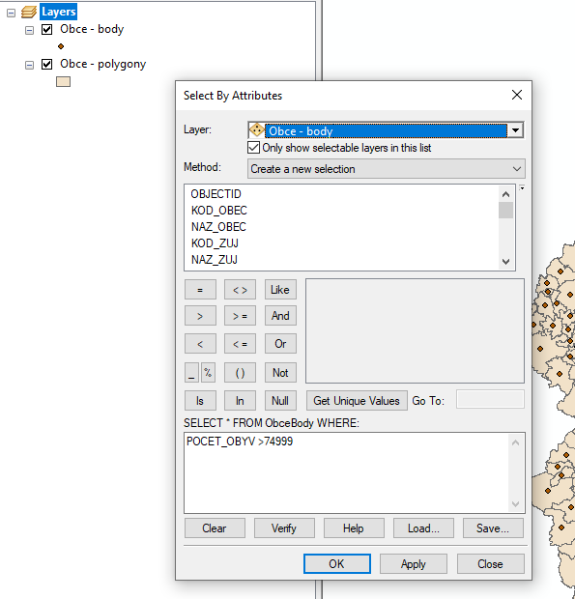 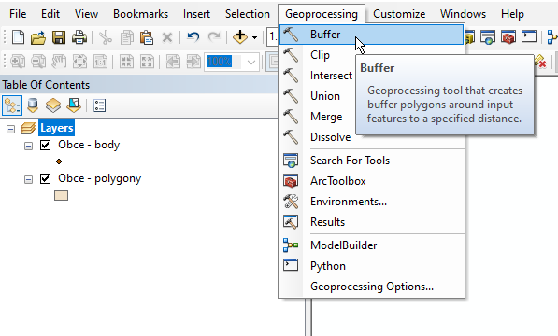

Input = Obce-body,

Output = nějaký rozumný název, do svého adresáře, kam ukládají jiné vrstvy, formát .shp

Distance = 15000m (poloměr bufferu, v tomto případě zázemí)

Dissolve type= LIST a v seznamu níž zatrhnout KOD a NAZEV obce (tohle je „zkratka“ - zdrojová vrstva má asi 20 sloupců, vložil by do výstupu všechny, ale já potřebuju jen KOD a NAZEV obce a tímto nastavením toho dosáhnu (viz obr. vpravo), ačkoliv funkce Dissolve tady fakticky vůbec nic nespočítá)

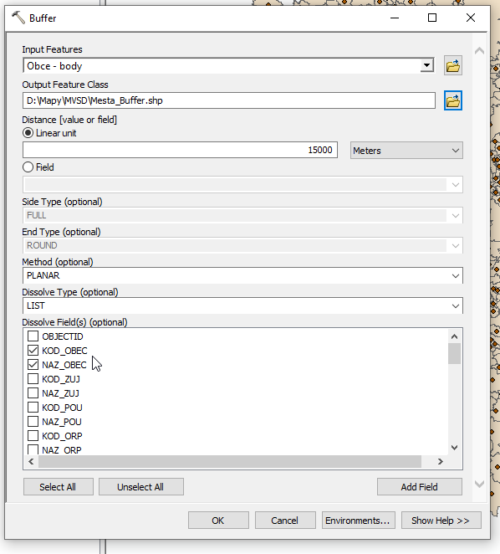 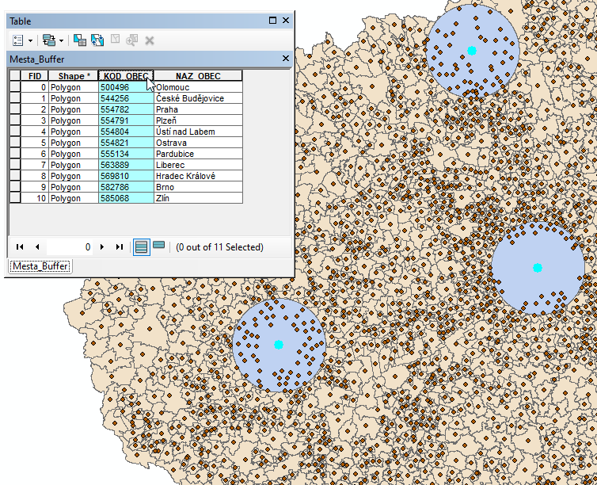

Přes pravé tlačítko a Properties zjistit vlastnosti sloupců – oba typ String a délka 6 a 40 znaků.

Přes Add Field přidat 2 nové sloupce KOD a NAZ MESTA se stejnými parametry.

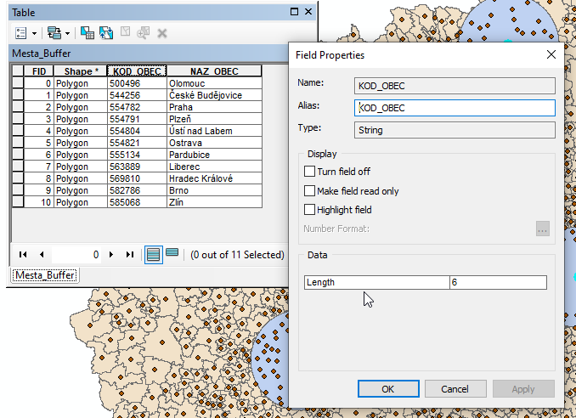 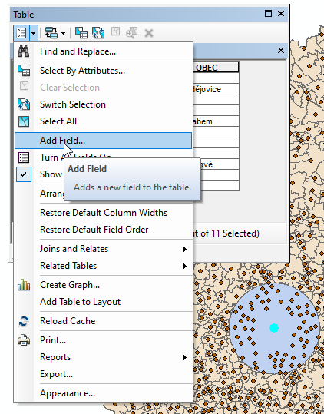

Přes pravé tlačítko nad sloupcem a Field Calculator vložit obsah původních sloupců

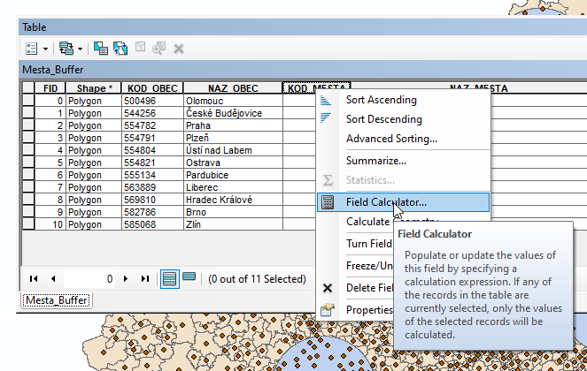 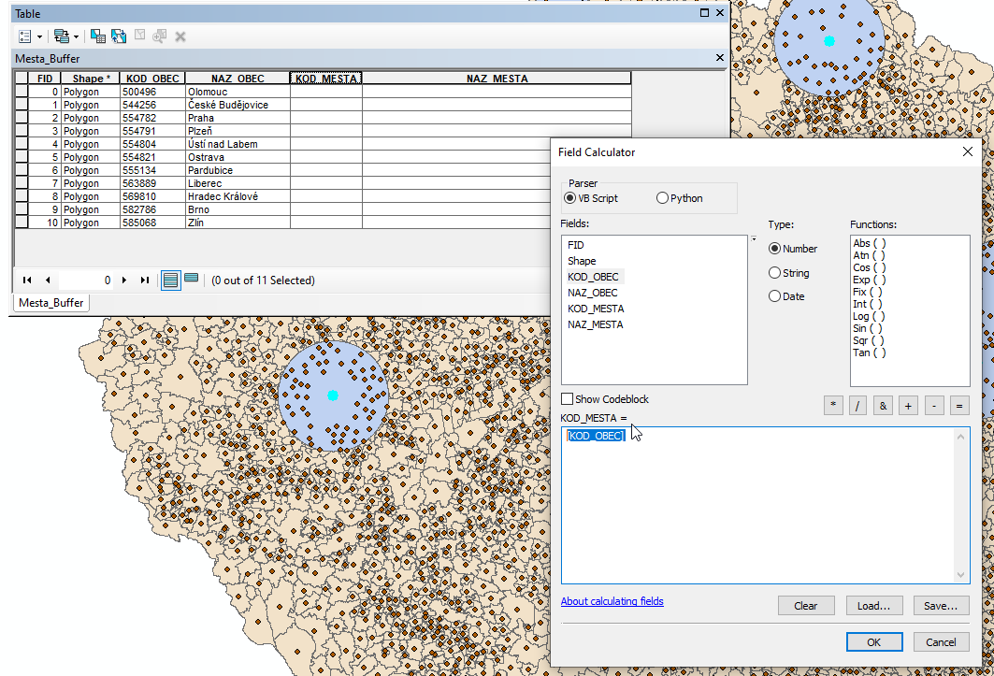

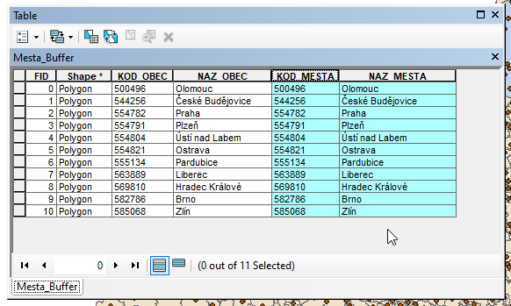

(Bohužel sloupce u shapefilu nejde přejmenovat a tyhle dva chci přenést do tabulky, kde už stejné názvy jsou, takže by to bylo nepřehledné (on by to zvládl, přidává tam pro odlišení číslovky, ale nevypadá to pěkně)

Přes pravé tlačítko a Delete field vymazat původní sloupce a přes Clear Selected… vypnout všechny případné výběry

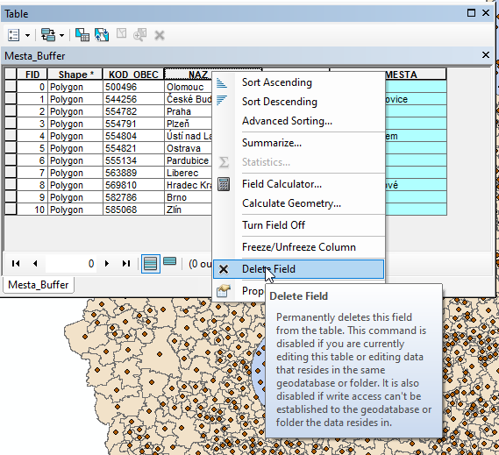 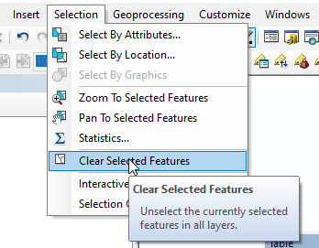

Teď je potřeba přenést KOD (a NAZ) MĚSTA u kruhových bufferů na ty obce, které jsou uvnitř kruhů (které jsou součástí zázemí).

K tomu poslouží funkce Intersect z Geoprocessingu - při tomto nastavení (obr. dole) vezme prvky z Obce-body, které se překrývají s vrstvou Města_Buffer a vytvoří z nich jednu vrstvu (bodovou) (Output rozumně pojmenovat a ve formátu shp uložit do své složky) a protože v JoinAttributes je nastaveno ALL, tak v nové vrstvě budou atributy z tabulek obou zdrojových vrstev

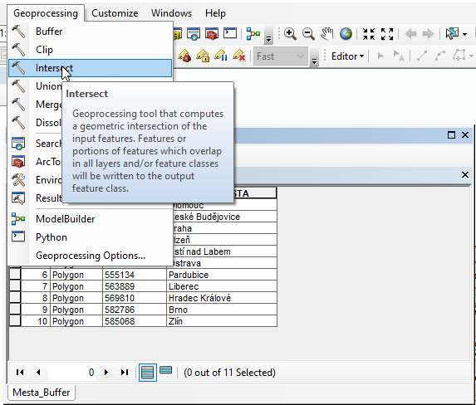 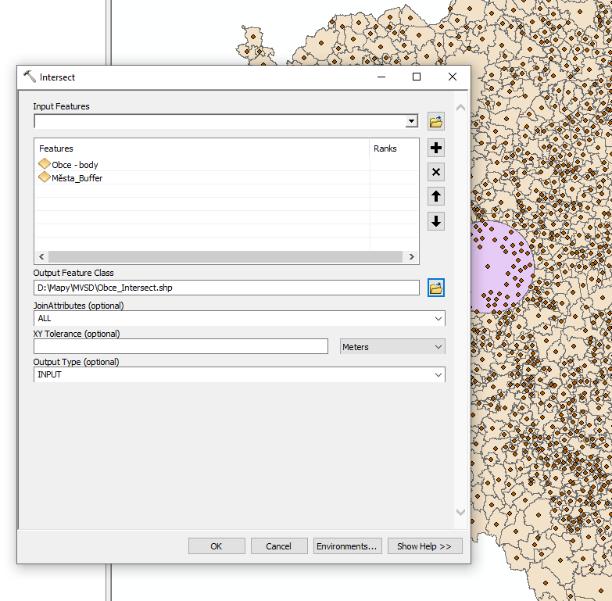

Výsledkem je tak vrstva obcí, kde podle posledních dvou připojených sloupců vím, k zázemí kterého města patří

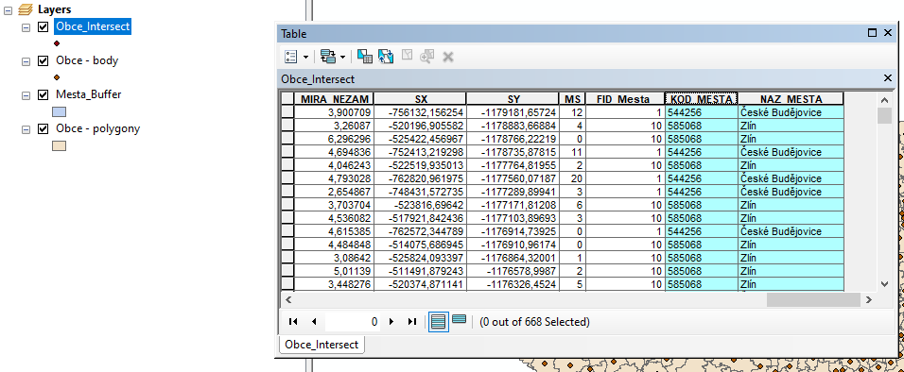

Zázemí chci zobrazit pomocí katastrů obcí, takže tabulku z Obce_Intersect je třeba připojit k Obce-polygony

(dělali jsme vícekrát)

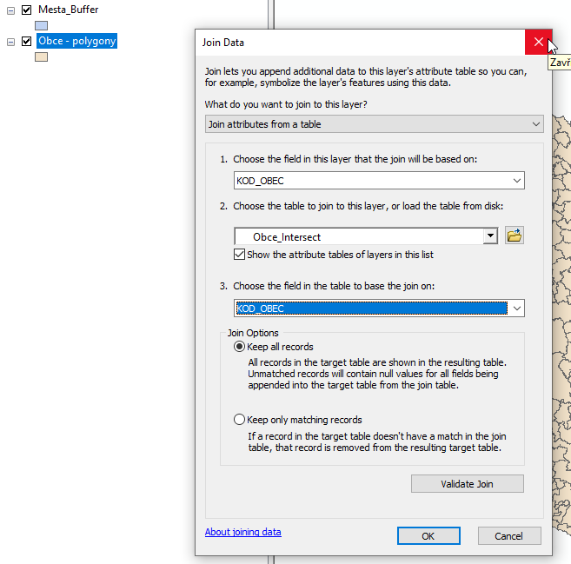 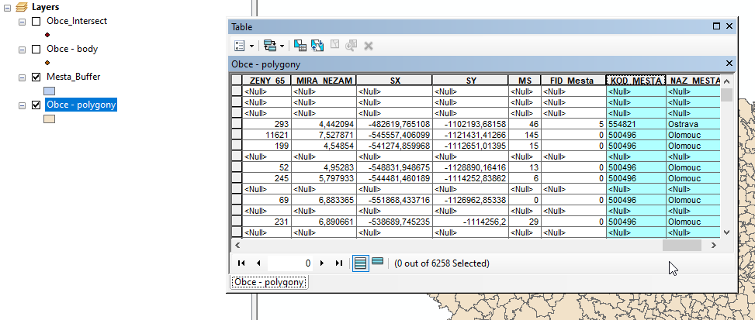

Připojené sloupce KOD a NAZ MĚSTA teď lze využít pro vytvoření vrstvy zázemí vybraných měst pomocí funkce Dissolve z Geoprocessingu

Ještě před tím pomocí Select by Attributes vybrat obce v zázemí (třeba pomocí sloupce NAZ_MESTA IS NOT NULL) – operace Dissolve tak bude probíhat jen nad nimi

V Dissolve pak vstupní vrstva Obce-polygony, pojmenovat si novou vrstvu – třeba Zázemí.shp,

Dissolve Fileds = podle čeho bude obce agregovat = KOD a NAZ MĚSTA (kvůli téhle operaci jsme je od začátku potřebovali dostat sem)

Statistics Fields - spočítat hodnoty z vybraných sloupců = Suma z počtu obyvatel

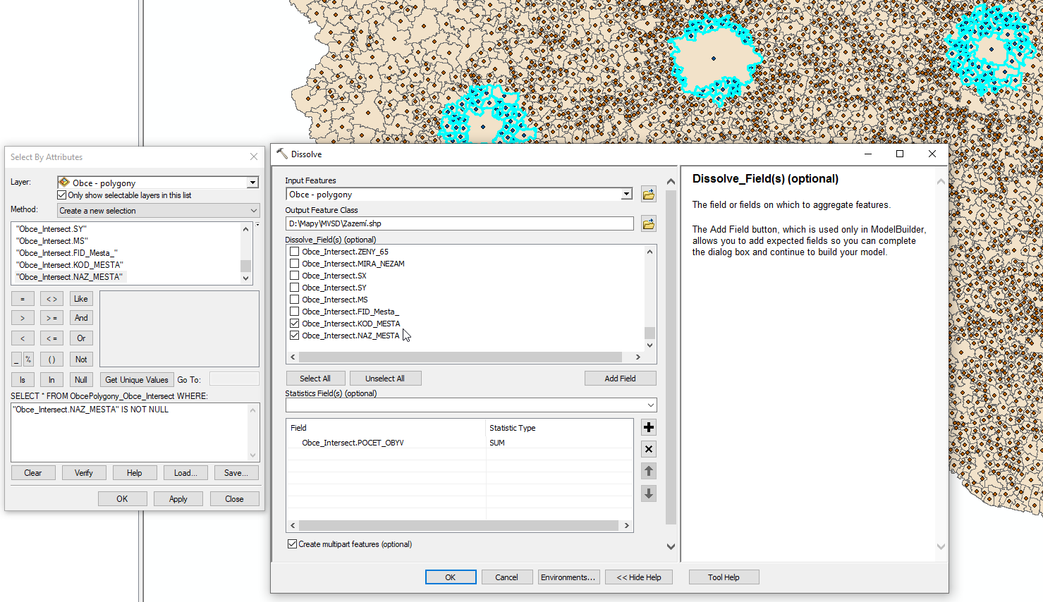

Znázornit Zázemí pomocí Unique values ve sloupci NAZ_MESTA – může být pro každé město jiná barva, nebo pro všechny stejná, ostatní obce potlačit (bez hranic, světlá barva)

Přidat popis (uvnitř nebo mimo polygon – vyzkoušet)

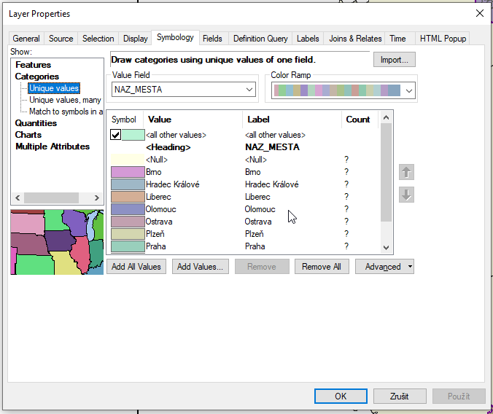

U Zázemí v tabulce přes Add Field vložit dva nové sloupce – Plocha a Hustota a přes Calculate geometry spočítat rozlohu do Plochy v km2a přes Field calculator hustotu zalidnění

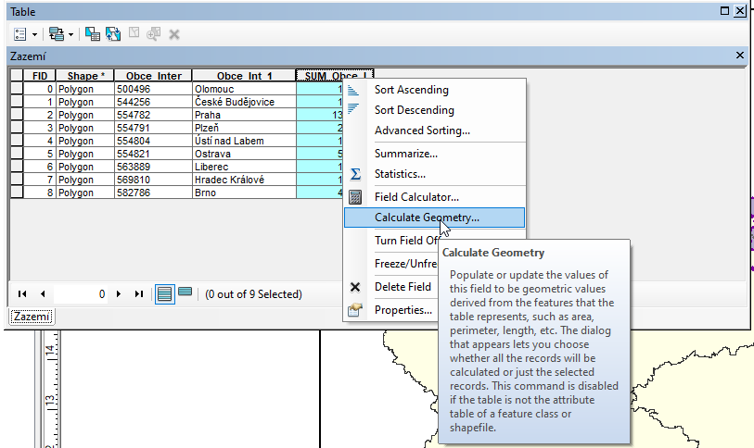 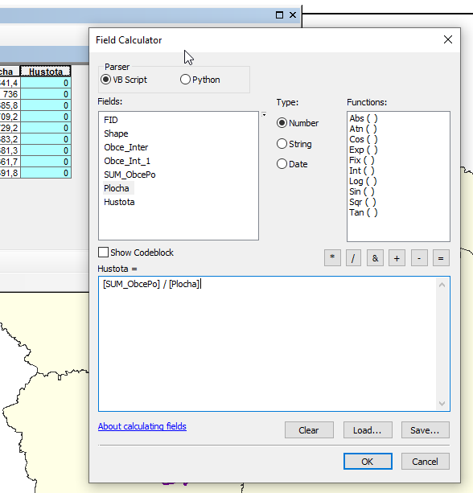

Pomocí Turn field off vypnout postupně první sloupce

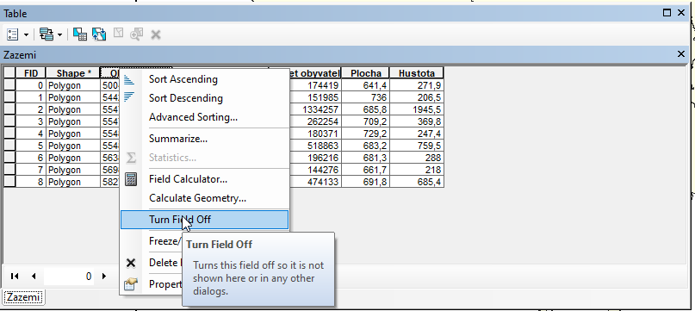

U názvu přes Properties vložit do Alias nějaké normální pojmenování sloupce a přes Add Table to Layout vložit do výkresu

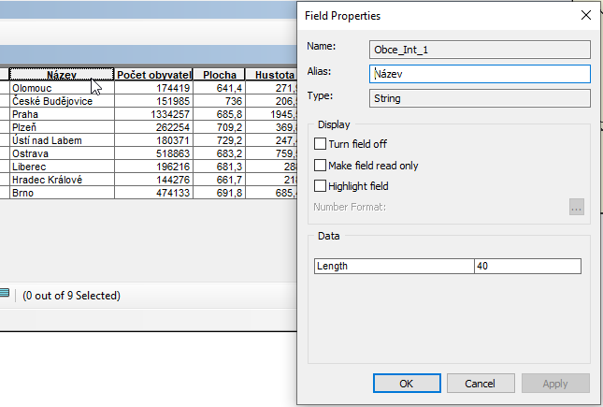 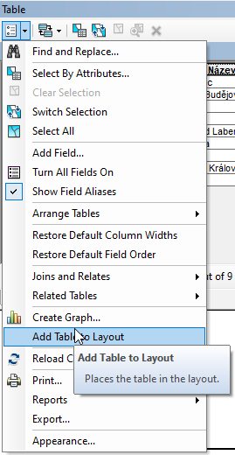 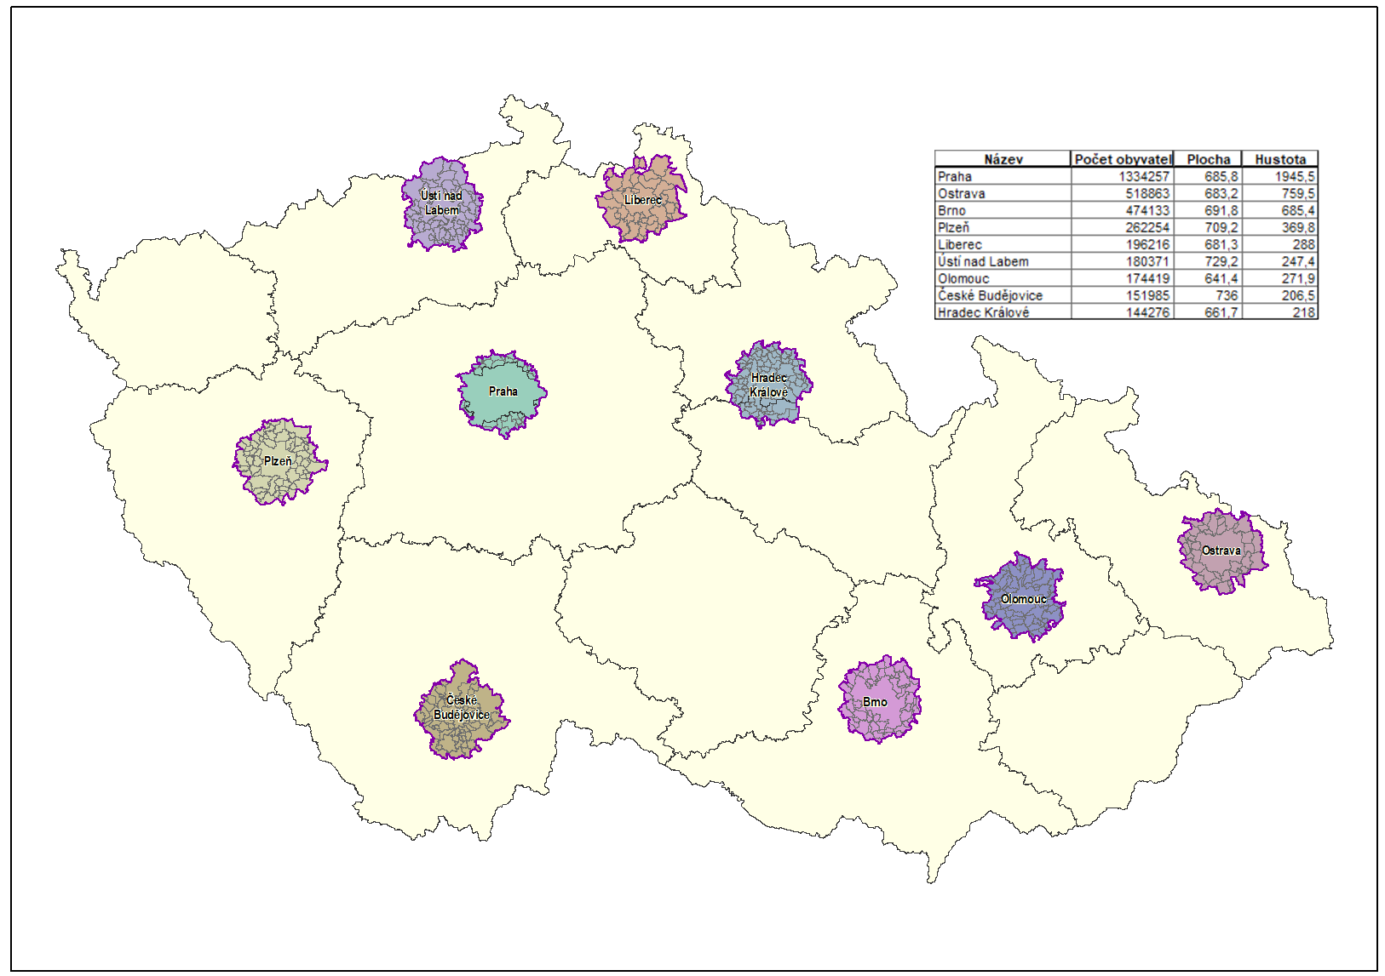

Dodělat všechny náležitosti - název, legenda, autor mapy... atd., uložit jako png a odevzdat do Odevzdávárny v ISu